**解**

**决**

**方**

**案**

# 概述

## 项目背景

随着信息化产业的飞速发展物流行业对于信息化的需求越发旺盛，传统方式的物流办公流程已及逐步成为历史。在这种环境下我们完全根据第三方物流企业的需求和物流企业的业务特点，量身打造包括客户信息系统、收货管理系统、外包管理系统、配送中心管理系统、配送运输管理系统、车辆管理系统、结算管理系统、经营管理分析系统等在内的完善的个性化的综合物流系统。既满足了物流企业内部经营管理需要，大大降低物流成本，也提供了对客户信息即时对接管理的平台，大大提升了物流企业的服务水准和形象。

## 建设目标

完成客户ERP系统架设，实现规范化流程，单据全机打模式。可实现ERP系统与Excel表格对接批量生成订单。实现ERP系统与网站及微信关联，实现客户实时、智能化、多元化查询货物跟踪状态，提高客户体验度。还将实现系统内收入、支出的自动计价功能，以最大限度的节省人力成本和减少错误率。最后将实现与客户及承运商直接的对账功能——直接导入Excel账单由系统根据单号自动匹配并计算出差额。

# 需求描述及分析

## 开发平台概述

本软件是由诺构软件技术有限公司面向IT管理软件领域打造的新一代业务基础架构平台 — XBM（eXtreme Business Modeling Plateform）平台。该平台开发的优势在于可扩展性强，系统搭建速度快。对于后期功能升级及添加具有明显优势，比传统代码开发速度提升超过50%。

## 业务流程介绍

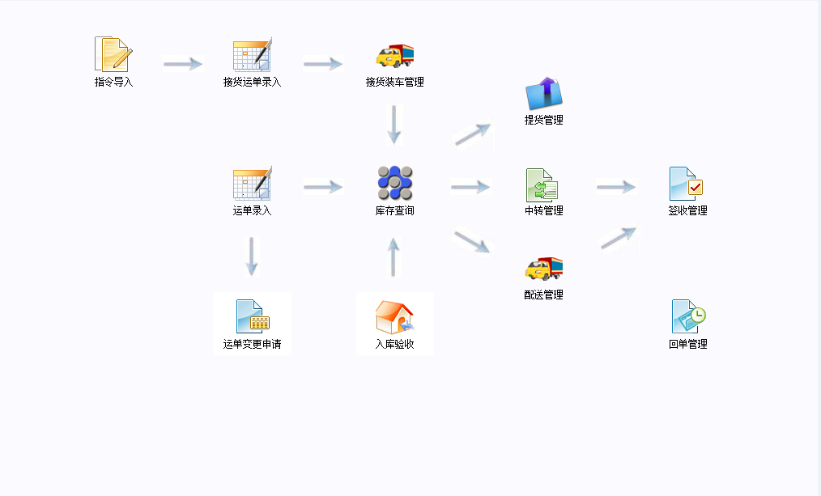

## 需求分析

### 运单管理系统

运单管理模块为是业务的开端，在此模块中正常情况为客户单票录入运单详细信息及费用。我们可以实现单据条码绑定，及Excel批量导入一键生成订单和批量打印功能，为客户解决大量人力和时间。在此模块中我们可以实现按照客户、目的地及货物类型进行自动计算运费。（此功能需要后台维护相应的价格体系），为客户最大程度的减小了人为输入运费的差错率。

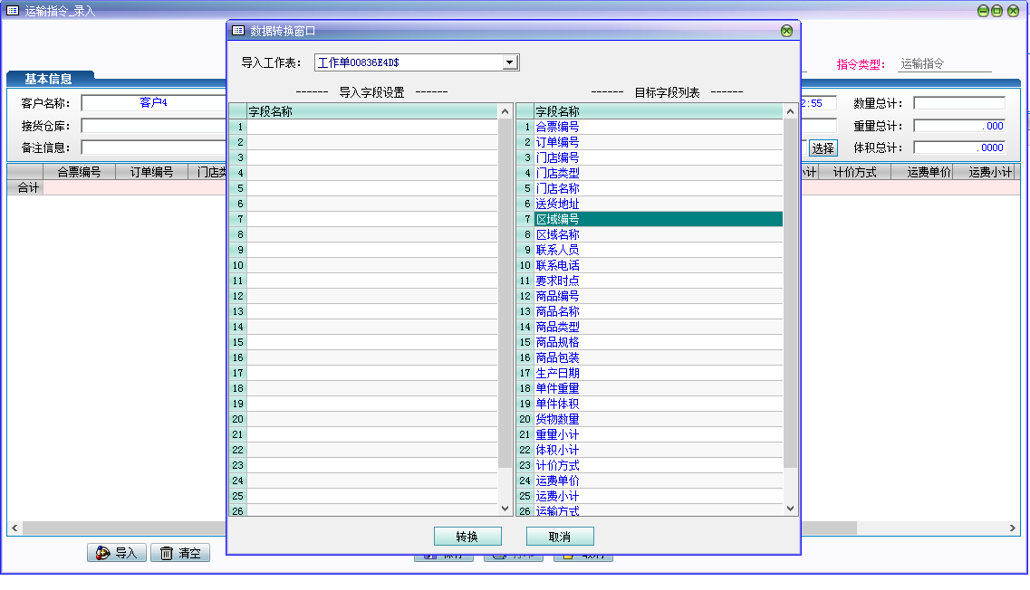

此界面即Excel指令批量导入界面。

### 派车管理系统

我们针对物流行业的车辆司机调配开发出一个派车管理系统。在此系统中客户可以将车辆、司机、承运商信息维系到系统中，以达到公司调度的及时调配。此模块中维护调配的车辆既可以是公司自有车辆也可以是外请车辆,结算既可以按照车牌号结算也可以按照归属单位结。

派车系统主要解决的公司调度能够能车辆进行统一管控并打印出派车单以作为和司机或承运商结算车费的依据。

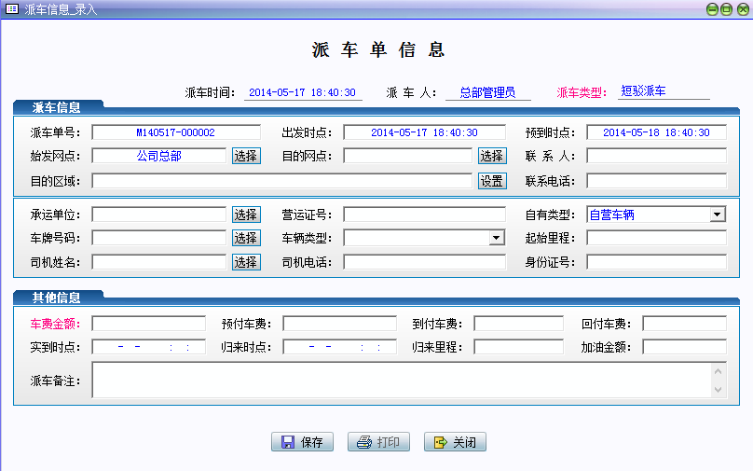

### 外包、配载管理系统

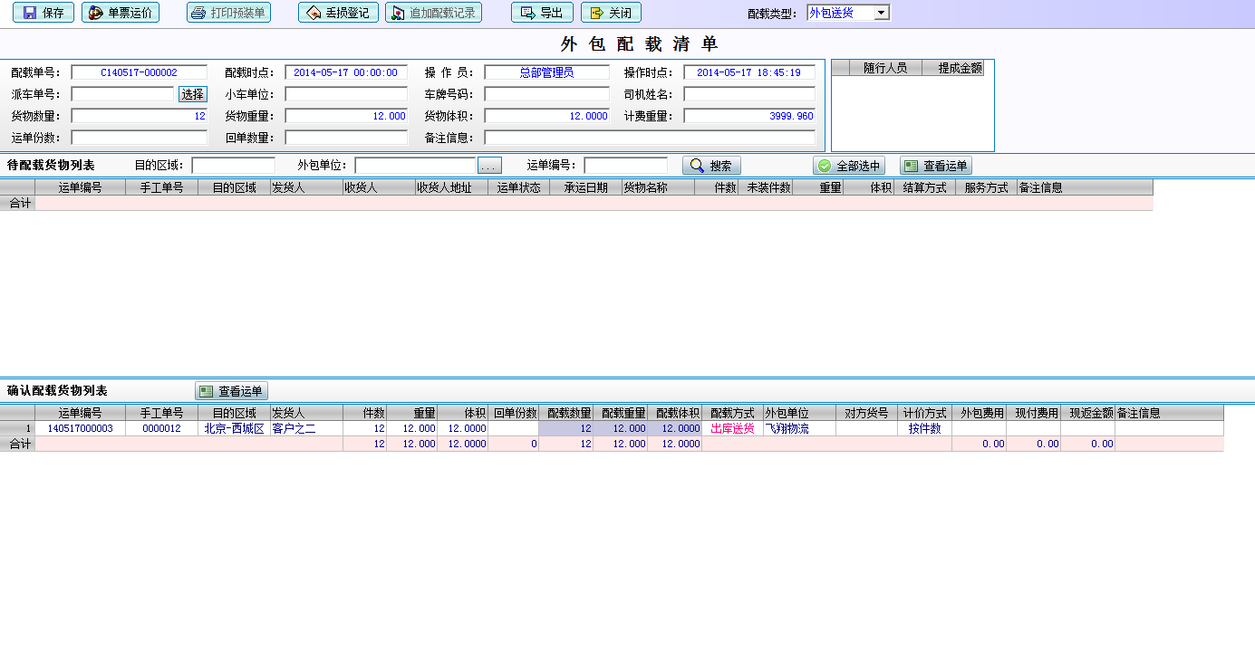

此模块解决客户货物配载的需求，收货后需要将货物外包给承运商，填写外包的费用。

### 跟踪管理系统

此处我们重点解决的是货物的批量跟踪，目前我们的处理办法是可以根据相同的承运商进行一次性的批量跟踪。也就是说我选择一个承运商后搜索那么系统就会自动检索出此承运商承运的所有待跟踪的货物，此时再根据客户的需要确定哪些货物可以批处理。此功能可以大大的减轻客户跟踪的工作量。为客户节省相应的人力成本。

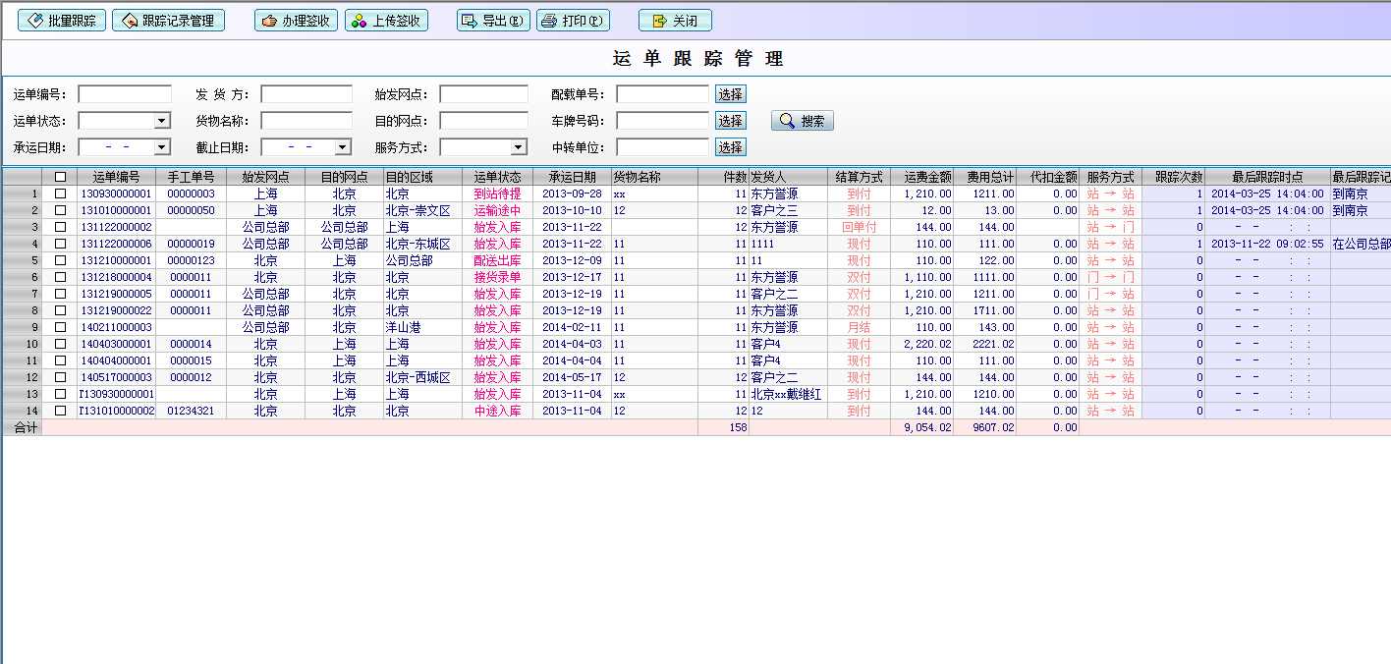

### 回单管理系统

回单对于第三方物流来说是至关重要的，回单的回收及签收和回单的完整情况关系着客户的收款问题。所以我们开发出了这么一套完善的回单管理流程。从回单产生到回单发货客户签收，都做了比较完善的处理。并且可以实现回单的上传功能，让您能随时只需输入一个单号就是快速定位查看到相应的回单扫描件。从此不必再为客户催要回单而纸质回单无法找到的问题。

### 签收管理系统

此模块实现的是签收录入功能。针对于收货方已经将货物签收后由客服人员将系统内的运单签收确认成已签收状态。

### 异常管理系统

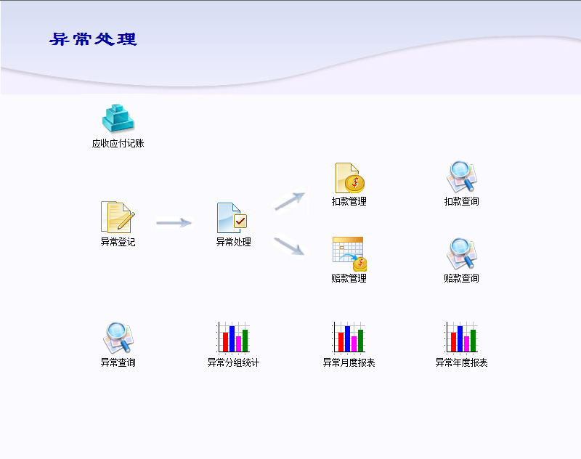

异常从登记到处理再到赔扣系统都将为你做到贴心服务。比如说扣款可以责任划分到人，比如如果某票扣款是有承运商承担的，那么在月底财务和承运商对账环节系统会出现一个友情提示：此承运商有未处理扣款请及时处理！让客户尽可能的减小损失。

### 财务管理系统

第三方物流财务结算大致分三个模块：第一是客户结算即我司收入。第二是承运商结算即我司成本。第三车费结算也是我司成本。

在这三个结算模块我们都有相应的对账的功能，您只需要将确定好的对账Excel表按照相应的规则导入到系统中，系统会自动计算出每一票的差额，减少了财务在对账环节的烦恼。

### 报表管理系统

报价管理系统我们大致分两种： 第一是收入。第二是成本。收入即在运单上的报价，我们可以做到不同的发货客户，不同的目的地按照不同的计价方式分段计价。所谓分段计价就是系统可以跟你您输入的件数、重量、体积系统找到相应的价格体系，计算出运费。承运商报价和客户报价类似。

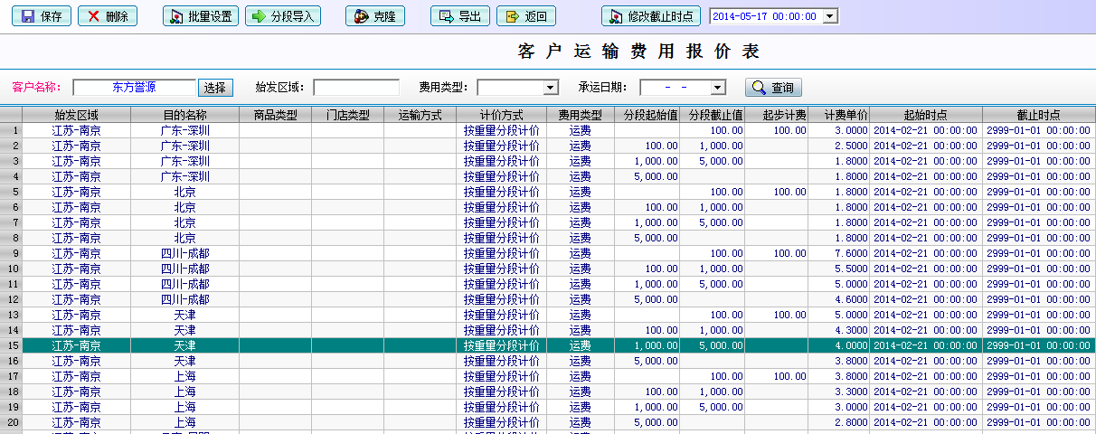

### 仓储管理系统

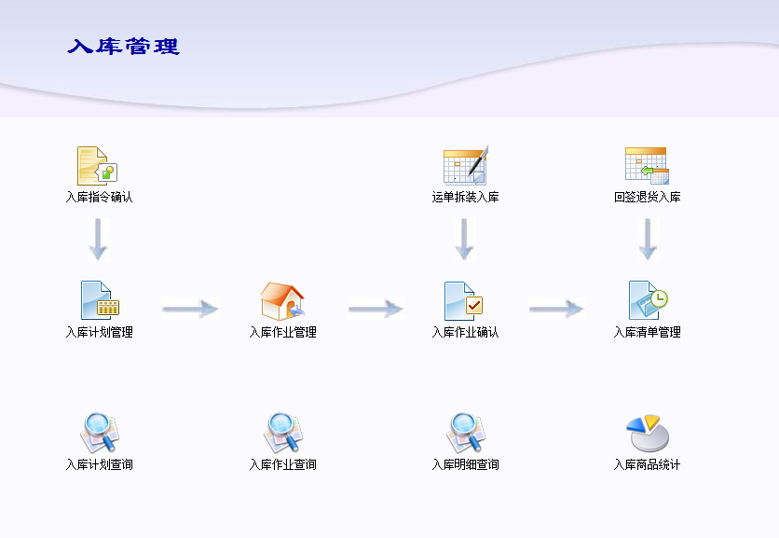

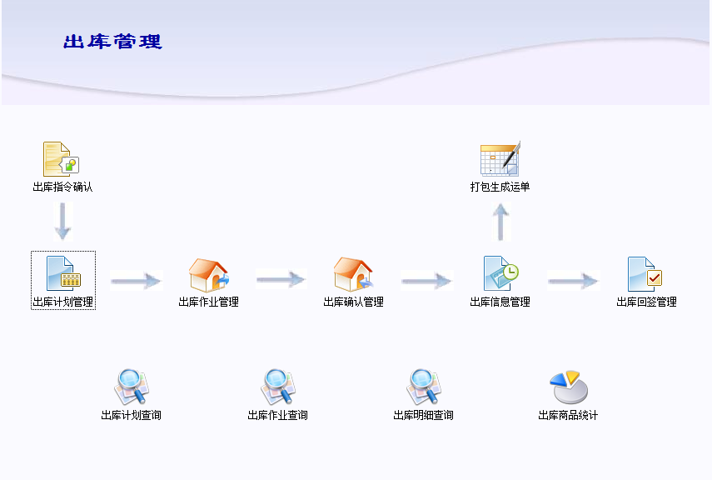

上图是仓库的出入库流程图。

### 增值服务

（1）、短信功能，需要客户预先充值购买一定的短信数量，系统可以自动推送相应的短信到客户指定的人手机上。

（2）、客户子系统、承运商子系统。实现由终端客户实时对自己的货物进行管理、查询。

（3）、微信系统扩展。以微信为平台，将手持端集成在微信平台下，可以实现手机号码与微信绑定来实时的操作并查询系统数据。

### 网站需求

网站模块我们将实现功能：订单查询接口、在线客服功能、动态新闻。该模块不包含客户VI的设计。网站制作前期需要客户提供本公司的VI（即[企业VI](http://baike.baidu.com/view/1657305.htm)视觉设计，通译为[视觉识别系统](http://baike.baidu.com/view/754084.htm)）。Demo版网站请参见附件1。

### 硬件推荐

具体请参照阿里云官网

<http://help.aliyun.com/view/11108189_13433720.html?spm=5176.383518.3.1.Zkpc8o>

基本配置要求：1、CPU + 内存 两核 + 2G 2、数据盘 100G 3、宽带6M及以上。具体配置报价可参照上述链接（阿里云）。

### 软件报价明细

|  |  |  |  |
| --- | --- | --- | --- |
| **模块名称** | **包含内容（大致）** | **资费** | **备注** |
| **基础内容** | **运单管理：**指令批量导入、运单管理、运单变更、客户收货报表、客户分析报表 |  | 必选 |
| **配载管理：**送货配载、配载管理、配载查询 |
| **外包管理：**外包配载、外包管理、外包查询 |
| **调度管理：**派车管理、车辆维护、司机维护、查询功能、车辆调度报表 |
| **客服管理：**回单管理、跟踪管理、签收管理、异常管理、跟踪报表、KPI报表 |
| **仓储管理：**出库管理、入库管理、库存管理、仓配一体化管理、租金管理、仓储报表 |
| **报表管理：**网点（公司）收货报表、网点（公司）出库报表、在途预测分析报表、客户发货报表等 |
| **结算管理：**客户结算、外包结算、派车结算、结算报表、公司毛利分析报表、客户毛利分析报表 |
| **资料管理：**客户报价管理，承运商报价管理，客户、承运商资料维护，提货、送货地址维护 |
| **信息管理：**短信功能、网站查货功能、微信查货功能（需要客户提供公众号） |
| **增值服务** | **微信系统扩展** |  | 可选 |
| **客户子系统扩展 （PC版、WEB版）**  **承运商子系统扩展（PC版、WEB版）** |  | 可选 |
| **手持终端系统（IOS、Android）** |  | 可选 |
| **个性化开发** |  | 可选 |
| **短信报价：**按照购买条数定价，条数越多单价越便宜 |  | 可选 |
| **网站服务** | 网站模块我们将实现功能：订单查询接口、在线客服功能，界面要求能标新立异。具体界面，图片，色调布局等问题需要提供客户公司的VI。 |  | 可选 |
| **赠送服务** | **包含一个月的实施周期：**解决客户提交的需求（特殊需求需双方协调），系统上线，客户操作员培训到位。 |  | 赠送 |
| **XBM构架平台：**可以在这个平台上实现所有系统扩展。 | 赠送 |

### 发票说明

如客户不开具发票可赠送一年的软件维护费，维护周期在原有的基础上追加一年。如需要开具发票我司可以提供普通发票和增值税发票任客户选择。

# 售后服务及付款方式

## 售后服务

该系统免费维护期限为1年，（系统交付之后）1年免费维护期我们将免费调整和修改正式合同范围内的模块业务流程。1年免费维护期后客户提出重大模块修改的，需要双方另行协商价格。

正常情况下1年免费维护期后将进入售后服务期，售后服务期内如果客户希望我公司继续为其系统提供售后维护服务，则服务年费按合同金额的10%收取（内容包括：提高软件的稳定性、应用操作指导与培训、使用的客户端的增加、软件的修改等）；如1年后客户可自行操作与升级维护系统，我们将不收取除上门服务外的任何费用，电话指导和网络指导终身免费。（注：技术人员上门服务费为500元/次/天。）

若客户提出二次升级开发其他辅助模块不在正式合同范围内，或客户提出开发正式合同内容外的其他辅助功能模块，开发内容和具体价格等事项可参考上述2.3.14报价明细表中资费计算。

## 支付方式

## 1、我公司接受任何付款方式，同时会提供正规服务发票普票或增值税发票(如客户要求不开具发票则会有相应的优惠)。

2、合同签订后，5日内客户需向我公司支付合同金额的30%作为定金。

3、系统验收并上线稳定运行一周且我公司完成对甲客户人员进行必要培训后，客户应支付合同总额的40%。

4、系统正式上线运行1个月后支付合同尾款的20%。

5、系统正式运行3个月后支付合同尾款的10%。

# 成功案例摘要(可以参照其官网样式)

英脉物流（<http://www.gml.cn> ），伊藤忠物流（中国）有限公司（<http://www.ilc-cn.com/> ）

（方案完）